Муниципальное бюджетное общеобразовательное учреждение
«Нововикринская средняя общеобразовательная школа»
Каякентский район Республика Дагестан

Методическая разработка по биологии
в 8 классе
на тему:
«Класс пресмыкающиеся»

Разработчик:
Гаммаева Курбанкиз Гасановна
Учитель биологии
МБОУ «Нововикринская СОШ»

Новые Викри, апрель 2021
Цели: Ознакомление с особенностями строения, жизнедеятельности, разнообразием настоящих наземных позвоночных пресмыкающихся, относящихся к группе амниотов – хордовых животных; научить учащихся различать животных этого класса по рисункам, конкретно объяснить способы приспособления к жизнедеятельности на суше. Формирование мировоззренческих взглядов об историческом развитии животного мира.
Задачи:
Образовательные: сформировать понятие о строении, жизнедеятельности пресмыкающихся, о взаимоотношениях их со средой обитания, роли в природе и жизни человека;
Развивающие: формирование умений работать с дополнительной литературой и составлять компьютерные презентации, опорно-схематические конспекты;
Воспитывающие: обосновать необходимость охраны пресмыкающихся.
Оборудование:
Рисунки пресмыкающихся в учебнике, слайды и влажные препараты, Красная книга Казахстана, зоогеографическая карта, скелеты и влажные препараты ящерицы, черепахи, змеи.
Ход урока:
I.Организационный момент.
II. Проверка знаний:
1.Фронтальный опрос.
- Кто такие земноводные? Назовите их второе название.
- Из каких отделов состоит скелет земноводных?
- Что содержится в ротовой полости земноводных?
- Чем представлена дыхательная система?
- Чем представлена кровеносная система?
- Чем отличается головной мозг земноводных от рыб?
- Каковы особенности органов чувств?
- Как осуществляется размножение и развитие земноводных?
- Каково значение земноводных?
- На какие отряды подразделяются земноводные? Назовите представителей.

2.Проверка домашнего задания
(Работа с карточками и тестами).
А) Земноводные – 1 ученик
Б) Строение скелета и особенности пищеварения- 2 ученик.
В) Кровеносная система и органы чувств – 3 ученик
Г) Отряды земноводных – 4 ученик
3. Вставьте пропущенные слова.
А) амфибии – это животные приспособленные к жизни … (на суше и в воде)
Б) Отделы тела земноводных … (голова, туловище, конечности)
В) Дыхание осуществляется при помощи … (легких и кожи)
Г) Кровеносная система состоит из … (з-хкамерного сердца, 2-х кругов кровообращения)
Д) Температура тела … (постоянная, зависит от окружающей среды)
Е) Размножение … (раздельнополые, оплодотворение внутреннее и наружное в воде)
Развитие с превращением: икра – личинка (головастик)- взрослое животное
Ж) Среда обитания … (суша, вода)
З) Размножение, рост, развитие осуществляется … (в воде)
И) Во взрослом состоянии обитают … (на суше)
4. Проблемные задачи:
1.Для чего в свежее молоко сажали живую лягушку.
(Чтобы молоко хранилось в свежем виде максимально долго, в него сажали живых лягушек. Земноводное какое-то время барахталось в молоке, после чего его отпускали, а молоко ставили в прохладное место, где оно успешно хранилось в 5–10 раз дольше своего естественного срока хранения.

2.Если кожу лягушки смазать растительным маслом или обсыпать крахмалом, то через некоторое время она погибнет. Чем можно это объяснить? (дыхание через кожу перестает осуществляться)

Работа в группах
Карточка № 1.
Используя схему кровеносной системы земноводных и соответствующий параграф учебника составьте характеристику кровеносной системы по следующим показателям.
Отделов сердца –
Кругов кровообращения –
Тип кровеносной системы – замкнутая или незамкнутая?
Кровь – смешанная или несмешанная?
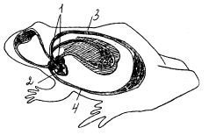
Схема кровеносной системы лягушки

Карточка № 2.
Опишите строение скелета лягушки. Подпишите кости, обозначенные цифрами 1-13.
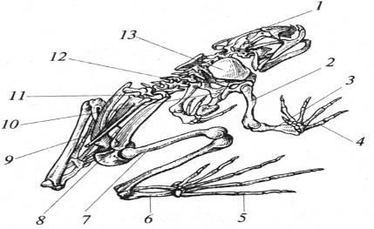

III. Изучение нового материала
- Класс Пресмыкающиеся
1) Вслед за влажным каменноугольным периодом, где господствовали земноводные, наступает время засушливого пермского периода. Кто же смог выжить в таких условиях?
Речь пойдет об удивительных животных. О них сложено много легенд и сказаний. Это их считают:
- способными к гипнотическому взгляду (змеи);
- долгожителями (черепахи);
- ужасно кровожадными (крокодил);
- быстрыми и юркими (ящерицы);
- ужасно переменчивыми (хамелеон);
- а также стали символами медицины.

Легенда o Змее:
Образ змеи очень часто встречается в различных мифологических сюжетах.
Жезл, обвитый змеей, был атрибутом греческого бога-целителя Асклепия (у римлян — Эскулапа, который сам мог превращаться в змею и сделал это, когда необходимо было предотвратить эпидемию чумы в Риме).
А вот как змея стала символом медицины. Однажды, когда Асклепий сидел у постели больного, к нему подползла большая змея. Асклепий убил ее своим жезлом. Но вскоре вползла другая змея с пучком травы и натерла этой травой погибшую. Та ожила и обвила жезл целителя. Так Асклепий открыл траву бессмертия, а змея стала его священным животным и символом врачевания.
Кто же эти таинственные животные? (Пресмыкающиеся)
Я ставлю вам проблему, которую должны будете решить в течение: Какие особенности образа жизни и строения позволили пресмыкающимся стать настоящими сухопутными животными?
Общая характеристика.
2) Пресмыкающиеся как настоящие наземные животные: общая характеристика, особенности строения, размножения и развития.
- Почему класс Пресмыкающиеся получил такое название?
Короткие конечности, расположенные по бокам туловища, не поднимают тело высоко над землей и оно волочится по земле.
- Какие особенности внешнего строения пресмыкающихся позволяют им вести наземный образ жизни?
- Тело расчленено на голову, шею, туловище и хвост;
- Сухая кожа, покрытая роговыми чешуями или костными пластинами, защищающими тело от высыхания;
- Рост происходит во время линьки;
- На концах пальцев имеются роговые пластинки – когти;
- Глаза защищены подвижными веками и мигательной перепонкой.
- Теперь рассмотрим внутреннее строение ящерицы. Какие усложнения в строении систем внутренних органов произошли у пресмыкающихся в связи с наземным образом жизни?
- Два первых шейных позвонка очень подвижны. Позвонки пояснично-грудного отдела несут ребра, часть которых соединена с грудиной, образуя грудную клетку. Пояса конечностей более прочно соединены с позвоночником.
- Дыхание только легочное. Легкие имеют ячеистое значение, появляются воздухоносные пути – трахея и бронхи.
- Трехкамерное сердце с неполной перегородкой, частично разделяющей кровь на артериальную и венозную.
- Тазовые почки, что способствует экономии воды.
- Появляются зачатки коры полушарий.
- Почему пресмыкающиеся могут размножаться на суше?
Оплодотворение внутреннее. Яйца покрыты кожистой оболочкой, предохраняющей от высыхания. Зародыш окружен водной оболочкой – амнионом.
- Отряды пресмыкающихся
3)Класс Пресмыкающиеся включает следующие отряды:
Чешуйчатые. К этому отряду относятся ящерицы, которых насчитывается 2700 видов и змеи – 3000 видов.
Черепахи, количество видов которых насчитывается 300.
Крокодилы – 21 вид.
Клювоголовые – гаттерия.
IV. Закрепление:
1.Заполните сравнительную таблицу
№ | Система органов | У земноводных | У пресмыкающихся
1 | Кожный покров
2 | Скелет
3 | Дыхательная система
4 | Кровеносная система
5 | Выделительная система
6 | Нервная система
7 | Органы размножения

2.Выберите правильные утверждения
1. Тело пресмыкающихся покрыто роговой чешуей или роговыми пластинками. (+)
2. Все пресмыкающиеся, за исключением змей – четвероногие животные.
3. Пресмыкающиеся откладывают яйца, покрытые кожистой оболочкой или известковой скорлупой. (+)
4. Оплодотворение у пресмыкающихся наружное.
5. Язык ящериц и змей выполняет функцию жала.
7. Все пресмыкающиеся заглатывают пищу целиком.
8. Предки змей имели ноги. (+)
9. У всех пресмыкающихся верхнее и нижнее веки подвижные.
10. Панцирь черепахи сращен с позвоночником и ребрами. (+)
11. Сердце пресмыкающихся, кроме крокодилов, четырехкамерное.
12. Среди пресмыкающихся имеются живородящие виды. (+)
3. Зоовикторина
1.О каких животных можно сказать, что они вылезают из кожи вон? (О змеях, когда они линяют).
2.Какие ядовитые змеи вам известны? (Кобра, гадюка, щитомордник).
3.Глаза какого животного могут смотреть в разные стороны, независимо друг от друга? (Глаза хамелеона).
4.Какие животные спят с открытыми глазами? (Рыбы – у них нет век, змеи – веки у них срослись).
5.Каких ящериц часто принимают за змей? (Безногих ящериц – желтопузика и веретеницу.)
6.Можно ли ящерицу поймать за хвост? (Нет, так как для того, чтобы спастись, ящерица отбрасывает хвост – явление аутотомии, или самокалечения)
7.Как отличить змей от безногих ящериц? (У змей верхнее и нижнее веки срослись и стали прозрачными, а у ящериц они подвижные).
8.Какие змеи душат свою жертву, а затем глотают? (Удавы, питоны).
9.Какие змеи глотают добычу живьём? (Ужи).
10.Какой тип оплодотворения у рептилий? (У рептилий внутреннее оплодотворение).
V. Рефлексия обучающихся
Оцените своё личное отношение к пройденной теме по шкале:
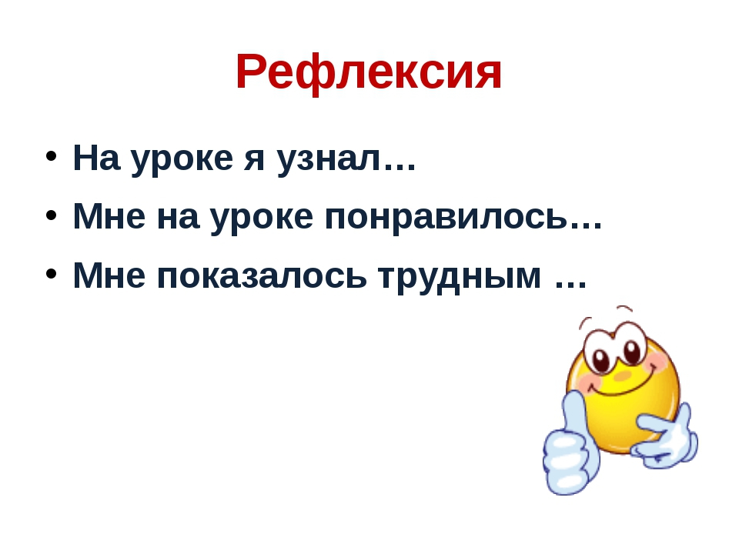
VI. Домашнее задание: Стр138-146

